SWDP Czermin

Raport z realizacji
Planu włączenia społeczności lokalnej

Raport z realizacji planu włączenia społeczności
Niniejszy raport dotyczy realizacji planu włączenia społeczności lokalnej w proces przygotowywania Lokalnej Strategii Rozwoju dla LGD Stowarzyszenia ”Wspólnie dla Przyszłości” na lata 2023-2027. Budowa LSR oraz analiza potencjału i potrzeb wypracowana została o konsultacje społeczne. Zaangażowanie w proces planowania strategicznego mieszkańców, instytucji i organizacji określa się mianem oddolnej inicjatywy, która jest podstawą ideą inicjatywy LEADER.
W procesie tworzenia strategii wykorzystano następujące partycypacyjne metody konsultacji:
- Spotkania z mieszkańcami odbyły się w gminach obejmujących obszar LGD: Chocz, Czermin, Dobrzyca, Gizałki, Gołuchów, Pleszew (w każdej gminie po 2 spotkania):
- z sektorem społecznym i publicznym (KGW, OSP, stowarzyszenia, fundacje, Rady Sołeckie, przedstawiciele gmin, mieszkańcy LGD);
- z sektorem prywatnym – rolnicy, mikro przedsiębiorcy oraz organizacje zrzeszające przedsiębiorców (stowarzyszenia zrzeszające przedsiębiorców, kastry, MŚP).
Spotkania odbywały się w ustalonych terminach dla wszystkich chętnych, z uwzględnieniem, iż spotkania dla sektora społecznego oraz publicznego odbywały się w godz. 9:00-11:30, a spotkania dedykowane przedsiębiorcom i rolnikom w godz. 12:00-14:30.
Spotkania konsultacyjne nie cieszyły się zbyt dużym zainteresowaniem mieszkańców. Mimo akcji informacyjnej w postaci informacji na stronach internetowych gmin, informacji w gazecie oraz na portalach społecznościowych, nie przełożyło się to na frekwencję podczas spotkań.
W Mieście i Gminie Pleszew spotkania odbyły się 6 czerwca 2022r. w Zajezdni Kultury w Pleszewie o godzinie 9⁰⁰ i 12⁰⁰. Uczestniczyły w nich 2 osoby.
W Gminie Czermin spotkania odbyły się 8 czerwca 2022r. w Sali GOK w Czerminie o godzinie 9⁰⁰ i 12⁰⁰. Uczestniczyły w nich 3 osoby.
W Gminie Chocz spotkania odbyły się 10 czerwca 2022r. w Sali Widowiskowej GOK w Choczu o godzinie 9⁰⁰ i 12⁰⁰. Uczestniczyło w nich 15 osób.
W Gminie Dobrzyca spotkania odbyły się 13 czerwca 2022r. w Sali GOK w Dobrzycy o godzinie 9⁰⁰ i 12⁰⁰. Uczestniczyło w nich 10 osób.
W Gminie Gołuchów spotkania odbyły się 14 czerwca 2022r. w Sali byłej biblioteki w Gołuchowie o godzinie 9⁰⁰ i 12⁰⁰. Uczestniczyło w nich 5 osób.
W Gminie Gizałki spotkania odbyły się 20 czerwca 2022r. w Sali Widowiskowej GOK w Tomicach o godzinie 9⁰⁰ i 12⁰⁰. Uczestniczyło w nich 5 osób.
Program spotkania obejmował następujące punkty:
- Prezentacja podejścia LEADER na obszarze LGD „Wspólnie dla Przyszłości”, założeń programu LEADER, korzyści płynących z jego wdrażania dla lokalnej społeczności oraz działalności Stowarzyszenia;
- Identyfikacja problemów, potencjału obszaru oraz zasobów lokalnych;
- Analiza słabych i mocnych stron, szans i zagrożeń (analiza SWOT) w kontekście zagadnień dotyczących innowacyjności, cyfryzacji, ochrony środowiska, i klimatu oraz zmian demograficznych i partnerstwa w realizacji przedsięwzięć;
- Przedstawienie dalszych etapów prac nad Lokalną Strategią Rozwoju dla obszaru LGD.
Z analizy wszystkich spotkań powstała wspólna dla całego obszaru charakterystyka słabych i mocnych stron, szans i zagrożeń, która przedstawia się następująco:
MOCNE STRONY obszaru LGD Stowarzyszenia „Wspólnie dla Przyszłości”:
- korzystne pod kątem inwestycji położenie geograficzne – centralne w stosunku do trzech aglomeracji (Kalisza, Ostrowa Wielkopolskiego, Jarocina) oraz do trzech metropolii (Poznań, Łódź, Wrocław);
- dostępne tereny pod inwestycje gospodarcze;
- korzystne warunki naturalne i przyrodnicze (częściowe położenie na terenie Puszczy Pyzdyrskiej), wysoka lesistość terenu;
- rozpoznawalne w całej Polsce produkty lokalne – pleszewski pomidor, pleszewskie kotły;
- duża ilość zabytków (zabytki rozpoznawalne w Wielkopolsce Zamek Czartoryskich w Gołuchowie i Muzeum Ziemiaństwa w Dobrzycy);
- kultura i tradycje regionu (w szczególności tradycje kulinarne);
- spora ilość wytyczonych szlaków i ścieżek turystycznych;
- korzystne warunki do rozwoju agroturystyki;
- duża ilość organizacji pozarządowych;
- zróżnicowana przedsiębiorczość;
- cykliczna organizacja plenerowych imprez kulturalnych i sportowych;
- rolniczy charakter powiatu pleszewskiego;
- duża ilość obszarów miejskich na obszarze LGD;
- rozbudowa dróg;
- Pleszewskie Centrum Medyczne w Pleszewie Sp. z o. o. – jedna z najlepszych placówek medycznych w kraju.

SŁABE STRONY obszaru LGD Stowarzyszenia „Wspólnie dla Przyszłości”:
- słabo rozwinięta infrastruktura ochrony środowiska;
- niski poziom świadomości ekologicznej;
- mentalność i upór mieszkańców;
- słaba aktywność społeczna mieszkańców w szczególności kobiet;
- zbyt mała w stosunku do potrzeb i sytuacji demograficznej liczba miejsc w żłobkach i klubach malucha;
- problem demograficzny, mała ilość dzieci;
- słaba integracja i oferta spędzania wolnego czasu dla młodzieży;
- niewystarczająca baza noclegowa;
- niewystarczająca baza turystyczna;
- za wąska w stosunku do potrzeb oferta senioralna;
- zbyt mała w stosunku do potrzeb oferta zajęć dodatkowych dla różnych grup wiekowych szczególnie seniorów, dzieci i młodzieży;
- niewystarczająca ilość lokalnych liderów;
- niska aktywność organizacji pozarządowych;
- niewystarczająca oferta kulturalna w stosunku do o istniejącej infrastruktury (imprezy, wydarzenia ogólnodostępne) oraz niewystarczające wsparcie dla działalności kulturalnej mieszkańców;
- zbyt mała dostępność środków finansowych na inwestycje w kulturę;
- niewystarczająca ilość środków na ochronę zabytków;
- słaba komunikacja;
- słabo rozwinięta infrastruktura drogowa;
- niewystarczająca ilość ścieżek i tras rowerowych;
- niewystarczająca ilość miejsc rekreacyjnych dla dzieci i młodzieży;
- niewystarczająca ilość zasobów lokalnych związanych z infrastrukturą społeczną, turystyczną, rekreacyjną i sportową.
- wykluczenie cyfrowe dużej ilości mieszkańców, w szczególności seniorów i rolników
- niewystarczająca ilość specjalistów opieki zdrowotnej.
SZANSE obszaru LGD Stowarzyszenia „Wspólnie dla Przyszłości”:
- szerokie możliwości pozyskiwania środków zewnętrznych na inwestycje i działania miękkie w kulturze;
- wykorzystanie innowacyjnych rozwiązań w rozwoju przedsiębiorczości na terenie obszaru LGD;
- możliwość pozyskiwania środków na ochronę środowiska;
- wzrost świadomości i działań służących ochronie środowiska;
- wzrost aktywności senioralnej;
- współpraca gmin z obszaru LGD;
- rozwój turystyki aktywnej;
- tworzenie Domów Samopomocy dla seniorów i Klubów Seniora;
- dotacje UE i krajowe na rozwój terenów wiejskich;
- działania przy zbiornikach wodnych przystosowujących je na cele rekreacyjne, turystyczne i sportowe;
- budowa nowych mieszkań.
ZAGROŻENIA obszaru LGD Stowarzyszenia „Wspólnie dla Przyszłości”:
- utrzymująca się biurokracja;
- brak ofert pracy dla młodych ludzi;
- wysokie koszty prowadzenia działalności gospodarczej i rolniczej;
- emigracja młodych;
- zubożenie społeczeństwa;
- starzejące się społeczeństwo;
- tempo życia codziennego;
- wykluczenia społeczne i cyfrowe;
- duże nakłady finansowe na oświatę;
- wysokie koszty utrzymania oświetlenia ulicznego;
- zagrożenie komunikacyjne ze względu na niewystarczającą ilość ścieżek rowerowych;
- niepewna sytuacja związana z inflacją i kryzysem gospodarczym;
- skomplikowane procedury pozyskiwania środków – niechęć firm do inwestowania;
- brak strategii rozwoju na długofalowe działania;
- zakłócenia dostaw mający wpływ na rozwój działalności;
- nieprzewidywalność przepisów prawa;
- klęski żywiołowe.

Grupami defaworyzowanymi najczęściej wskazywanymi podczas spotkań były osoby młode, seniorzy, kobiety oraz osoby z niepełnosprawnością.

- Przeprowadzenie wywiadów bezpośrednich wraz z wypełnieniem ankiety wywiadu na podstawie opracowanego scenariusza, na zaproszenie LGD dla mieszkańców chcących mieć wpływ na budowę strategii.
Wywiad indywidualny trwał średnio 1 godzinę każdy. Wywiady przeprowadzono wśród 15 respondentów z obszaru LGD, mieli wcześniejszy dostęp do projektu założeń Lokalnej Strategii Rozwoju na lata 2023-2027. Ankiety były anonimowe, a wykorzystanie wypowiedzi posłużyły do analizy trafności doboru metod partycypacji, określenia celów i wskaźników, wyboru branż niszowych oraz wyboru grup osób w niekorzystnej sytuacji. W wywiadzie indywidualnym pytano o określenie rzeczywistych problemów i potrzeb lokalnych obszaru LGD Stowarzyszenia „Wspólnie dla Przyszłości”, trafność analizy SWOT oraz zgłoszonych pomysłów, cele, które wynikają z przeprowadzonej analizy SWOT i badań ankietowych. Respondenci odpowiadali także na pytania dotyczące metod i narzędzi skutecznego dotarcia z informacją do mieszkańców obszaru LGD poprzez wskazanie odpowiedniej formy komunikacji w stosunku do odbiorców LSR. Wnioski jakie wypłynęły z rozmów indywidualnych pokrywają się z projektem LSR na lata 2023-2027.

- Ankieta – analiza obszaru pn:„Jak powinny rozwijać się nasze tereny wiejskie?” podczas spotkań z mieszkańcami oraz poprzez umieszczenie jej na stronie www.lgd.pleszew.pl. Pytania ankietowe posłużyły zdefiniowaniu potrzeb i problemów, konstruowaniu celów, ustalaniu ich hierarchii. Pytania ankietowe sformułowane były zarówno w formie otwartej, tj. będą zawierały prośbę o wskazanie największych problemów i potrzeb mieszkańców obszaru, w określonych dziedzinach życia, jak i w formie zamkniętej – w postaci wypunktowanego spisu problemów i propozycji ich rozwiązania, z którego respondent miał możliwość wyboru tych, które jego zdaniem są najważniejsze.
Ankiety w ilości 30 wskazują na potrzebę rozwoju infrastruktury turystycznej, rekreacyjnej i sportowej, budowy ścieżek rowerowych, większego zakresu zagospodarowania centrów miejscowości, stworzenia miejsc spotkań, promocji obszaru i produkty lokalne, większych nakładów na kulturę poprawę jakości usług społecznych, edukację mieszkańców, w szczególności e- usług, większych nakładów na działania dla seniorów. Szczegółowe wyniki pokazują poniższe wykresy:
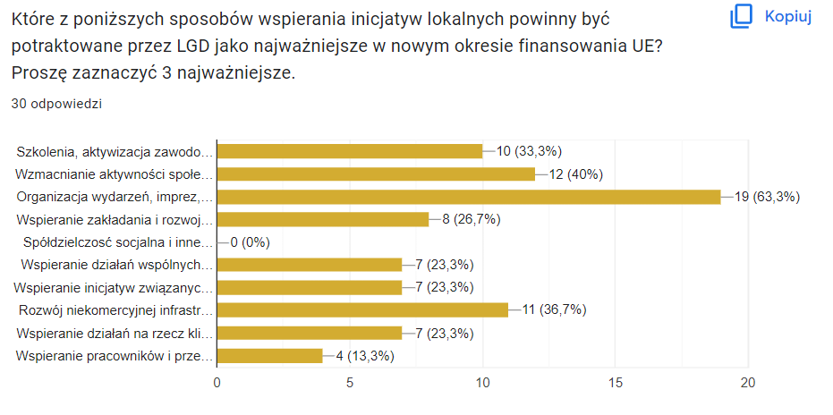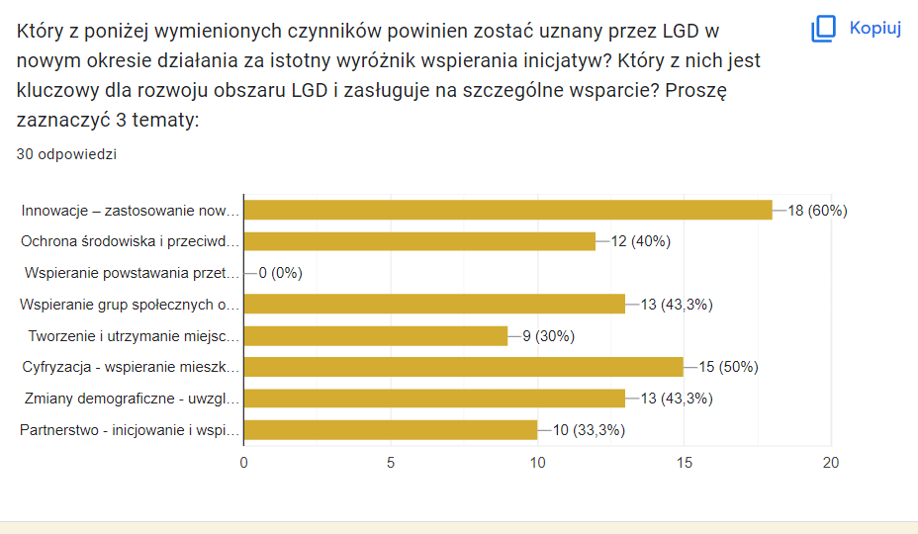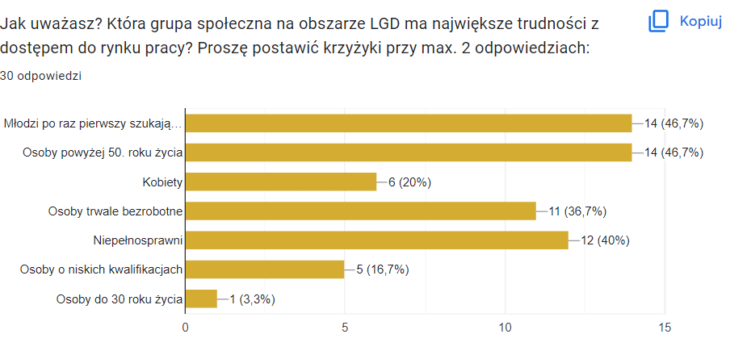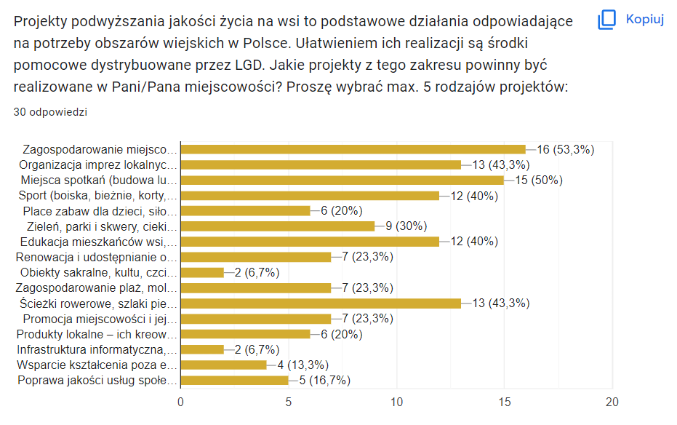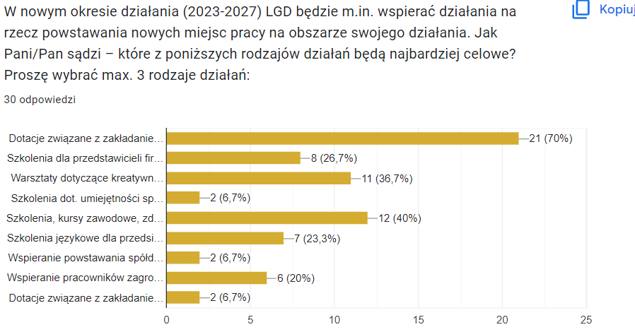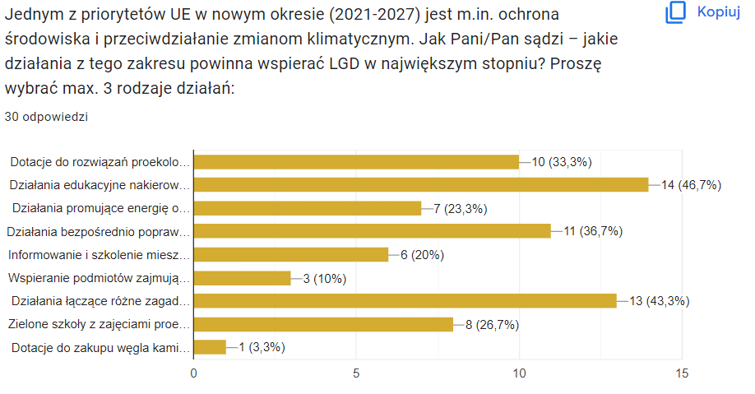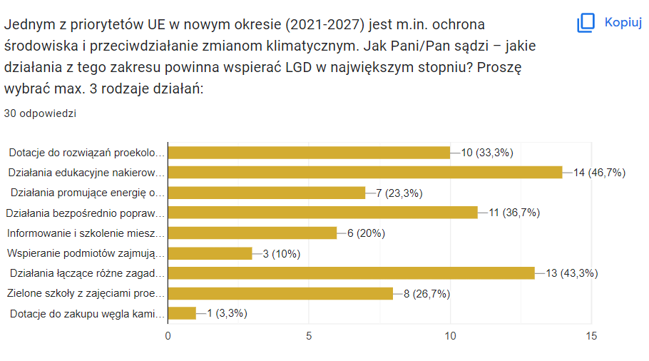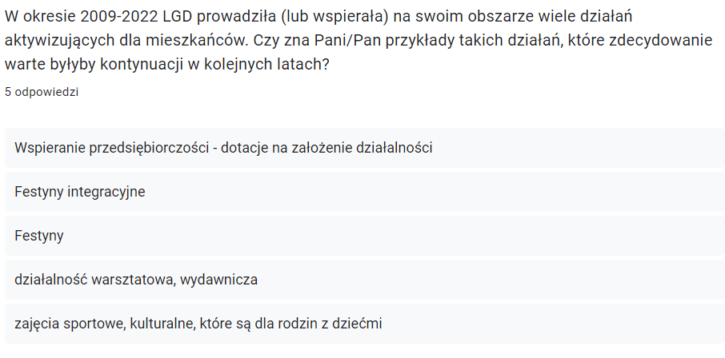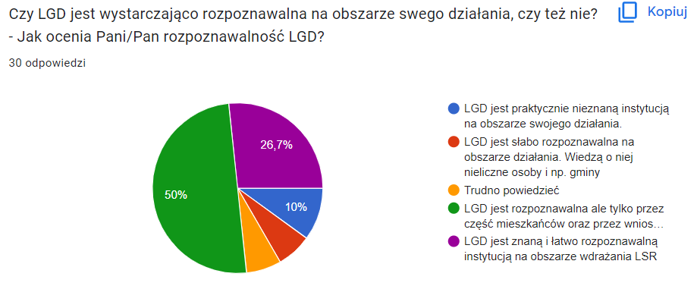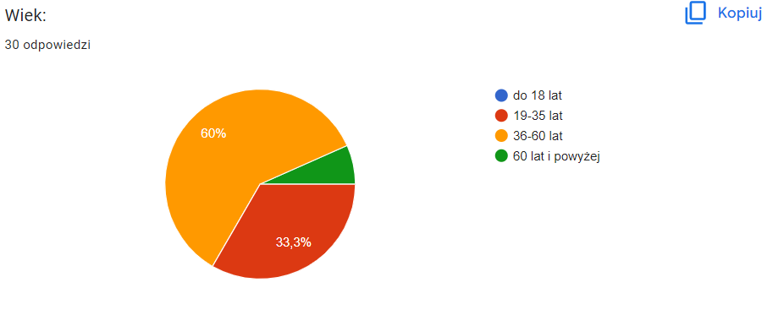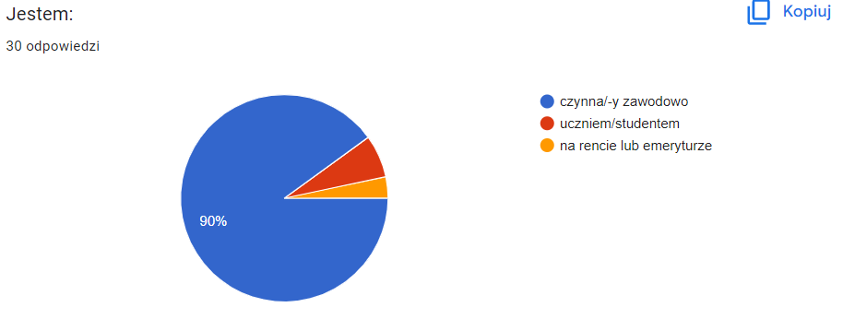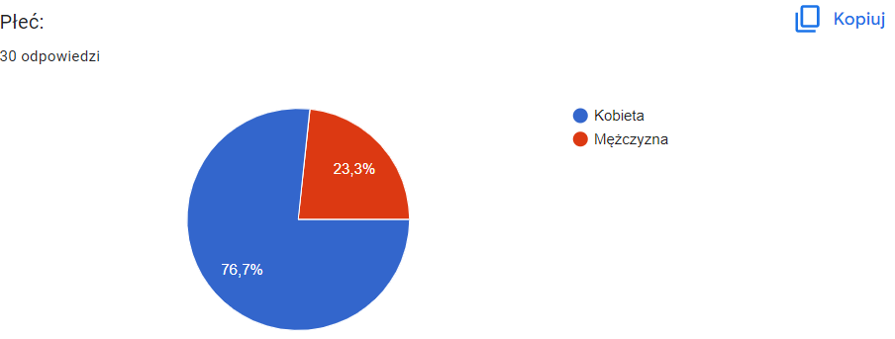

- Opracowano i udostępniono fiszki projektowe (arkusze proponowanych projektów w ramach realizacji strategii), dla potencjalnych wnioskodawców. Zaprojektowane arkusze określały kierunki potrzeb wynikające z analizy SWOT zawartej w LSR. W fiszkach określone zostały potrzeby finansowe przyszłych operacji. W każdej gminie, w biurach podawczych urzędów, jak również w biurze Stowarzyszenia „Wspólnie dla Przyszłości” można było złożyć arkusze projektowe.
W terminie do 30.06.2022 r. wpłynęło do biura LGD 6 fiszek projektowych, które wskazują na potrzebę: organizacji szkoleń dla młodzieży w kierunku przedsiębiorczości i ekonomii, organizacji zajęć aktywizacyjnych i warsztatów dla seniorów, utworzenia hotelu dla psów, organizacji imprez i uroczystości, a także promocję obszaru w postaci stworzenie infokiosku z lokalnymi informacjami turystycznymi.

- Punkt konsultacyjny w ramach biura LGD, w którym można było otrzymać szczegółowe informacje i wyjaśnienia dotyczące budowy LSR oraz składać uwagi i propozycje w tym zakresie. Punkt konsultacyjny dla mieszkańców był czynny w biurze stowarzyszenia (Czermin 47, 63-304 Czermin) w dniach 02.06.; 07.06.; 09.06.; 14.06.; 21.06.; 23.06. w następujących godzinach: 15:30-18:30.
Utworzone zostały także punkty konsultacyjne w każdej z gmin. Punkt konsultacyjny w gminie był czynny w godzinach 16:00 – 19:00 według haromonogramu:
- 02.06. – Miasto i Gmina Pleszew,
- 07.06. – Gmina Dobrzyca,
- 09.06. – Gmina Chocz,
- 14.06. – Gmina Czermin,
- 21.06. – Gmina Gołuchów,
- 23.06. – Gmina Gizałki.
Podczas konsultacji przyjmowano wnioski dotyczące budowy strategii i mające wpływ na rozwój obszaru objętego LSR, arkusze pomysłów, przekazywano informacje o działalności LGD oraz omawiano kierunki rozwoju Stowarzyszenia.

Dokumentami potwierdzającymi przeprowadzoną analizę oraz uzyskane dane, które zostaną wykorzystane do budowy LSR, są wypełnione wspólnie z mieszkańcami obszaru ankiety, dane zbierane od wnioskodawców, a także materiały potwierdzające odbywanie się spotkań takie jak: ogłoszenia, listy obecności, dokumentacja fotograficzna.

